«Антихрупкие» прогулки в ДОУ
Автор: заместитель заведующего
по УВР МАДОУ «ДС № 23 г.Челябинска»
Гаврилова Наталья Владимировна

Почему развивающая среда группы больше занимает воспитателей ,нежели наполнение прогулочного участка?
Почему, зачастую, прогулки в детском саду однотипные, скучные, неинтересные для детей?
А ведь возможностей для качественного образования на прогулке не меньше. И есть такие, которые организовать в здании детского сада невозможно.
Как на участке создать условия для развития детей, как организовать интересный, развивающий формат прогулок?
Вот этими вопросами озадачился и наш коллектив детского МАДОУ «ДС № 23 г.Челябинска».
Мы проанализировали существующие источники информации об опыте создания предметно-пространственной среды на территории ДОУ ,организации интересных, развивающих прогулок в современных образовательных дошкольных учреждениях и пришли к выводу, что этой информации не достаточно и она, зачастую, не соответствует требованиям, предъявляемым к среде.
Чтобы эффективно организовать образовательный процесс, не только на занятии в группе , но и во время прогулки, недостаточно просто «разбить» клумбы и высадить огород на территории ДОУ(хотя это безусловно тоже очень важно и нужно), нужны инструменты, которые позволят сделать процесс более гибким, индивидуальным для каждого ребенка (выбор видов деятельности, не навязанных взрослым).
Исходя из этого, мы приняли решение переформатировать предметно-пространственную среду территории ДОУ, основываясь на принципах технологии «антихрупких прогулок», как наиболее эффективных способов, на наш взгляд, развития субъектности в образовании детей дошкольного возраста. Ведь все вышеперечисленные задачи можно решать не только на специально организованных занятиях (и других формах организации образовательной деятельности), проводимых педагогом в помещениях дошкольной организации, но и на прогулке, на территории ДОУ, так сказать, в естественной среде, в свободной, выбранной самим ребенком, деятельности. Ребенок-дошкольник получит возможность выбора интересующей его в данный отрезок времени, деятельности на прогулке, возможность планировать эту деятельность заранее (право на ошибку не отменяется) или возможность что-то изменить в любое время в своих планах. Мы предлагаем более технологичное конструирование прогулочных площадок и всей территории ДОУ с целью организации «антихрупких прогулок»(прогулок с максимальной образовательной эффективностью.
Думаю, следует объяснить педагогическому сообществу, что такое «антихрупкие» прогулки, что такое «антихрупкость» в целом и в образовании, в частности.
Есть вещи и явления, которым встряска идет на пользу они расцветают и развиваются, сталкиваясь с переменчивостью, случайностью, беспорядком, стрессорами, любовными переживаниями, риском и неопределенностью. Однако, невзирая на то, что данный феномен наблюдается повсеместно, у нас нет слова, которым можно точно обозначить противоположность хрупкости.
Назовем это качество «антихрупкостью».
Антихрупкость – совсем не то, что эластичность, гибкость или неуязвимость. Гибкое либо эластичное противостоит встряске и остается прежним; антихрупкое, пройдя сквозь испытания, становится лучше прежнего.
Этим свойством обладает все то, что изменяется со временем: эволюция, идеи, революции, политические системы, технические инновации, процветающая культура и экономика, выжившая фирма, хорошие кулинарные рецепты (скажем, куриный суп или татарский бифштекс с каплей коньяка), развивающийся город, системы права, экваториальные леса, устойчивость бактерий к антибиотикам… Даже человечество как вид на этой планете.
Антихрупкость любит случайность и неопределенность, что означает – и это ключевое свойство антихрупкости – любовь к ошибкам, к определенному классу ошибок.
Уникальность антихрупкости состоит в том, что она позволяет нам работать с неизвестностью, делать что-то в условиях, когда мы не понимаем, что именно делаем, – и добиваться успеха.
С чего начать?
1.Мы создали алгоритм (https://inlnk.ru/68AZkl ) по организации обновленной РППС на территории ДОУ.
2.Следуя шагам в алгоритме, создали модель РППС на территории ДОУ.
3.Создали варианты организации «антихрупких» прогулок, в соответствие с условиями (в трех зданиях нашего детского сада условия разные: количество детей, размещение прогулочных площадок, квалификация педагогов и т.д.)
На вариантах организации хотелось бы остановиться более подробнее.
1 вариант: организация локаций на участках в соответствии с видами деятельности детей: локация «Конструирование», «Спорт-экстрим», «Арт-студия» (художественное творчество, музыка, театр), «Метеостанция» (исследовательская деятельность). Дети имеют возможность выбора на прогулке и могут, при желании, посетить 1-2 локации.
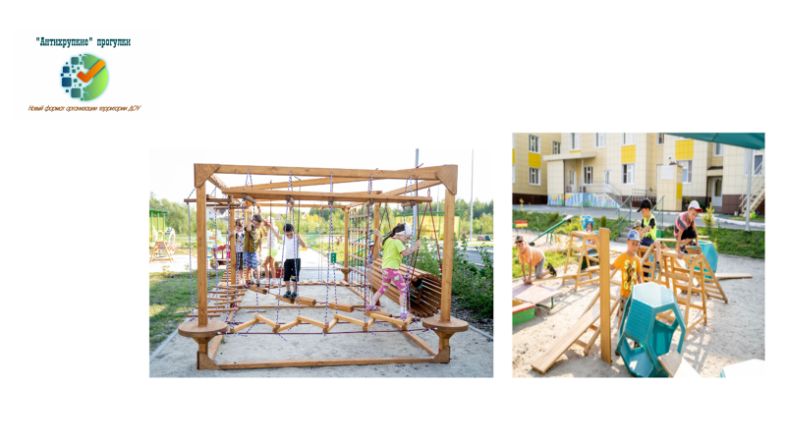
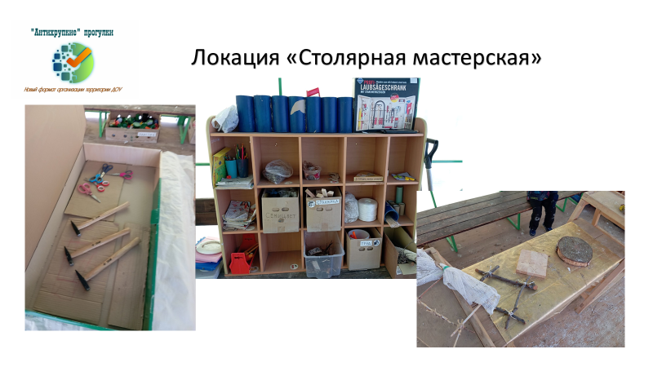
2 вариант: организация видов деятельности на каждом участке (не выходя за пределы своего прогулочного участка, дети могут самостоятельно организовать различны виды деятельности: рисование, исследовательская деятельность, игры в движении и т.д.)
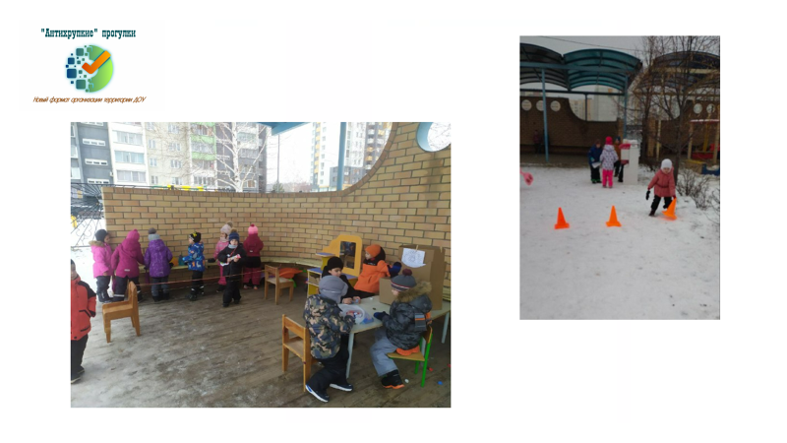
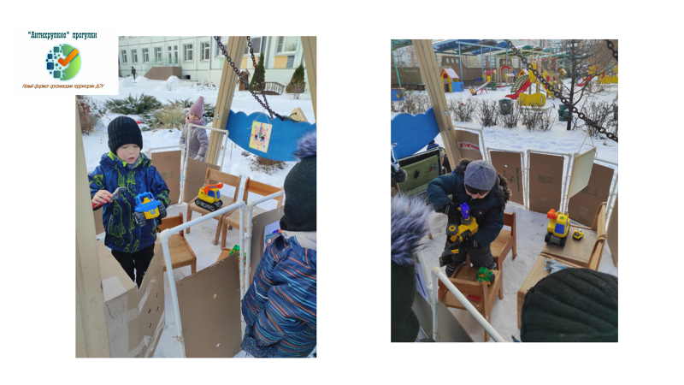
3 вариант: организация прогулки в разновозрастных сообществах ( в здании детского сада 4 группы, по одной каждого возраста). Дети одновозрастных групп создают смешанное разновозрастное сообщество во время прогулки (думаю, о плюсах разновозрастной групп не стоит рассказывать).
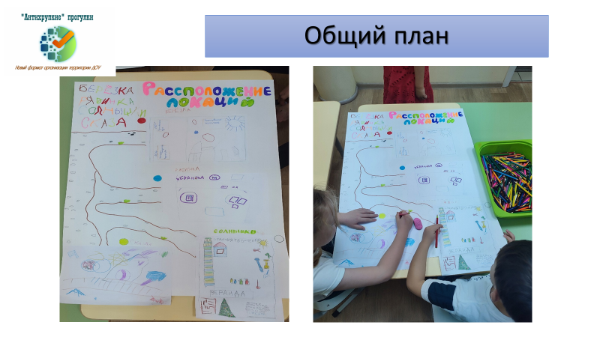
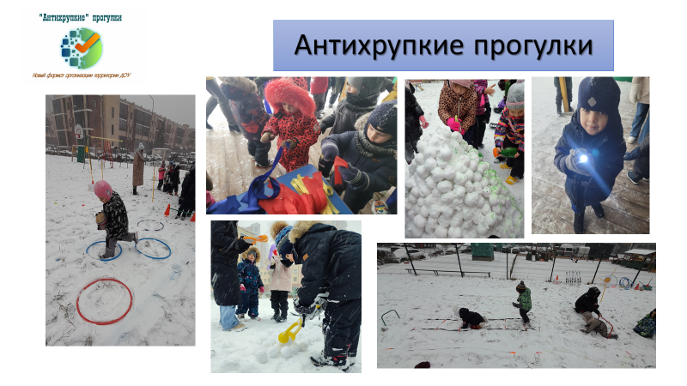
3. Картотеку прогулок не стали создавать на весь год, ограничились сезонами (в конце учебного года картотеки на все времена года были уже готовы). Мы создали «Книгу-конструктор прогулок для воспитателей ДОУ», где предложили конструировать прогулку педагогу и воспитанникам самостоятельно, выбирая варианты, собственные возможности и пожелания. В структуре конструктора следующие компоненты: время года, вид деятельности (наименование локации), выносной материал, примерный сценарий(план) организации прогулки.
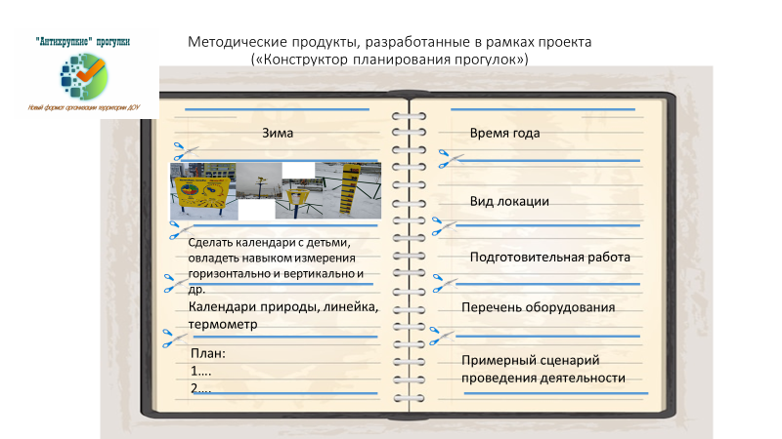
У нас появились детские сады-партнеры, которые готовы внедрить подобную практику в свои учреждения. Вы тоже можете присоединиться к нам! Найдите наше учреждение в ВКонтакте (https://vk.com/kenguru_23) и напишите нам свое сообщение . Давайте вместе сделаем жизнь наших детей в детском саду насыщенной и интересной!

